УКРАЇНА
МОГИЛІВ-ПОДІЛЬСЬКА МІСЬКА РАДА
ВІННИЦЬКОЇ ОБЛАСТІ
ВИКОНАВЧИЙ КОМІТЕТ
РІШЕННЯ №26
Від 26.01.2023р. м. Могилів-Подільський
Про доцільність і намір передачі об’єкту нерухомого майна
комунальної власності в оренду та включення його
до Переліку об’єктів оренди першого типу

Керуючись ст.ст. 29, 60 Закону України «Про місцеве самоврядування в
Україні», Законом України «Про оренду державного та комунального майна», Порядком передачі в оренду державного та комунального майна, затвердженим постановою Кабінету Міністрів України від 03.06.2020 року №483, рішенням 45 сесії міської ради 7 скликання від 19.03.2020 року №1055 «Про делегування повноважень щодо управління майном комунальної власності територіальної громади міста Могилева-Подільського», -

виконком міської ради ВИРІШИВ:

1. Визначити за доцільне передати в оренду на аукціоні об’єкт нерухомого майна комунальної власності Могилів-Подільської міської територіальної громади:
- частину нежитлового приміщення загальною площею 50.2 кв. м з яких
18 кв. м графічно зображені у додатку, за адресою: Вінницька область,
с. Бронниця, вул. Головна, будинок 94.
2. Включити частину нежитлового приміщення площею 18 кв. м графічно виділених у додатку, за адресою: Вінницька область, с. Бронниця,
вул. Головна, будинок 94, комунальної власності Могилів-Подільської міської територіальної громади до Переліку об’єктів першого типу, що передаються в оренду на аукціоні.
3. Визнати дане рішення погодженням уповноваженого органу управління рішення балансоутримувача про намір передачі майна в оренду.
4. Затвердити умови, на яких здійснюється оренда об’єкта:
- Орендар зобов’язаний самостійно укладати договори на надання
комунальних послуг, електроенергії тощо та своєчасно і в повному обсязі
самостійно розраховуватися за комунальні послуги, електроенергію,
водопостачання та теплопостачання;
- Орендар зобов’язаний проводити за власний рахунок поточний ремонт
орендованого майна. В разі здійснення поточного ремонту майна
інформувати про це Орендодавця в письмовій формі. Утримувати майно в
належному санітарному стані;
- Орендар зобов’язаний проводити поліпшення орендованого майна
(капітальний ремонт, реконструкцію, перебудову) лише за згодою
Орендодавця у відповідності до вимог чинного законодавства;
- за власні кошти виконувати всі протипожежні заходи, визначені чинним
законодавством;
- Орендар не має права надавати орендоване майно в суборенду без згоди
Орендодавця.
5. Комунальному некомерційному підприємству «Могилів-Подільський міський Центр первинної медико-санітарної допомоги» Могилів-Подільської міської ради (Череватова Н.П.) надати дозвіл як балансоутримувачу та Орендодавцю зазначеного майна вносити інформацію до електронної торгової системи та здійснювати всі дії з передачі майна в оренду, передбачені чинним законодавством.
6. Контроль за виконанням даного рішення покласти на заступника міського голови з питань діяльності виконавчих органів Слободянюка М.В..

Міський голова Геннадій ГЛУХМАНЮК

Додаток
до рішення виконавчого
комітету міської ради
від 26.01.2023 року №26

Схема частини нежитлового приміщення площею 18 кв. м, графічно виділених,
за адресою: Вінницька область, с. Бронниця, вул. Головна, будинок 94
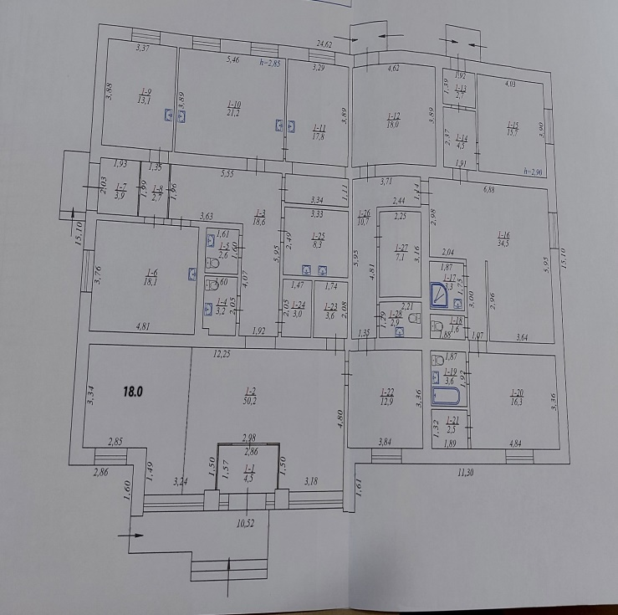

Перший заступник міського голови Петро БЕЗМЕЩУК

